金川县2026年毛日乡部门预算绩效目标
情况说明

2026年，我单位部门预算875.68万元 ，均严格按绩效管理要求实现项目绩效目标管理，其中重点项目预算0个，现将情况说明如下：
一、单位预算绩效管理工作开展情况。
完成了2026年本级部门预算整体绩效目标申报和0个项目预算绩效目标申报，并编报0个项目预算事前绩效评估报告。
- 单位整体绩效目标。

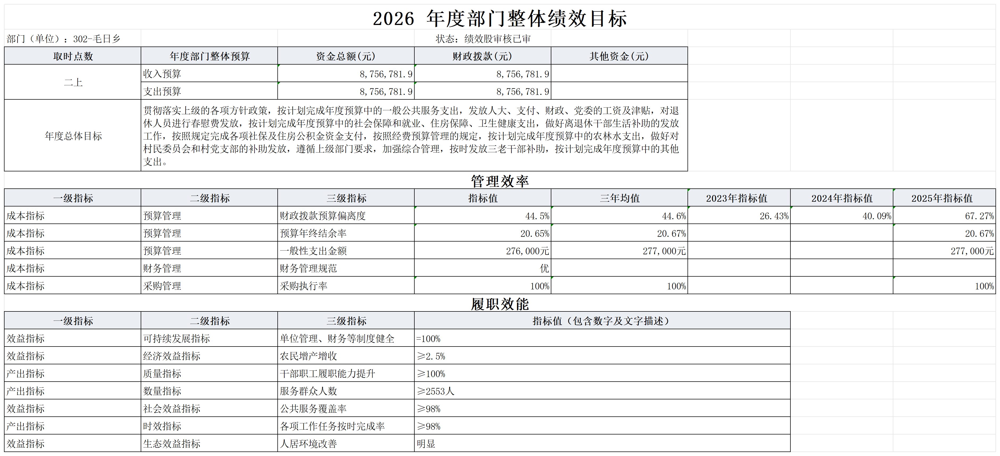

三、重点项目绩效目标。
重点项目1：单位申报项目名称1
项目年度绩效目标：
绩效指标设置情况：细化指标*个，包括产出指标、成本指标、效益指标和满意度指标。
重点项目2：单位申报项目名称2
项目年度绩效目标：
绩效指标设置情况：细化指标*个，包括产出指标、成本指标、效益指标和满意度指标。
......

